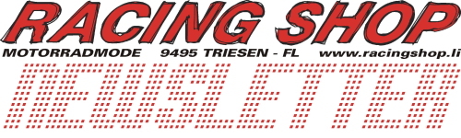
RACING SHOP on tour ! am Sonntag beim Love Ride
Wir sind am Sonntag, 6. Mai 2007 mit unserem PSi Stand
am Love Ride in Dübendorf-ZH und feuen uns auf Dein
Besuch.
RACING SHOP Rennfahrer erfolgreich!
Super 8. Rang bei der Supermotard Europameisterschaft
2007 in Italien für Beat Erne.
Sieg für Heinz "Tiri" Schädler beim 1. Lauf zur SAM-
Schweizermeisterschaft 2007 in Bürglen-TG in der
Klasse Challenger.
Beat und Heinz vertrauen auf Sicherheit der
PSi Supermotardkombis!
5.+6. Mai 2007
SUPERMOTARD SCHWEIZERMEISTERSCHAFT 2007
in Büron-LU
mit Beat Erne und Heinz Schädler!
Bis bald, viele Grüsse
das RACING SHOP Team
Klaus-Dieter und Paddy

